Зарядка для программиста

Программирование зачастую вынуждает нас подолгу сидеть за компьютером, что может негативно сказываться на зрении и мышцах.

Для минимизирования негативных последствий следует придерживаться нескольких правил:

* Верхняя часть монитора должна находиться на уровне глаз или чуть ниже
* Расстояние до монитора – 55-60 см
* Наличие удобного кресла
* Высота сиденья должна быть такой, чтобы руки, положенные на клавиатуру, были расположены горизонтально
* Делать небольшие перерывы хотя бы раз в полтора часа
* Выполнять упражнения для глаз
* Использование специальных очков с фильтром синего цвета во время работы за компьютером

Упражнения для глаз

1. Стоя лицом к окну, найдите глазами максимально отдаленный объект в пределах видимости. На глубоком вдохе переведите взгляд на кончик носа. На выдохе опять найдите взглядом самый далекий объект в окне, потом вдохните и посмотрите вверх. Опять выдох – и взгляд в окно. Повторите упражнение 2-3 раза.
2. Закройте веки и расслабьте глаза. В таком положении делайте вращательные движения глазами сначала по часовой стрелке, потом против неё. Сделайте по 5 вращений вправо и влево.
3. Открытыми глазами медленно «нарисуйте» в воздухе восьмерку: по диагонали, по горизонтали, по вертикали. 5-7 восьмерок в каждом направлении будет достаточно, чтобы Ваши глазки отдохнули.

Упражнения для тела

Выполняйте следующие упражнения каждый день, для профилактики заболеваний рук:

1. Сожмите и разожмите кулаки несколько раз.

2. Сожмите кулак и сгибайте всю кисть несколько раз вверх-вниз.

3. Сожмите кулак (не очень крепко) и повращайте кистями в разные стороны.

4. Сложите пальцы в ровный ряд, отведите большой в сторону и повращайте им.

Упражнения для спины и шеи

1. Положите сплетенные пальцы рук на затылок, удерживая голову, попробуйте наклонить ее назад.

2. Проделайте тоже самое, удерживая руки на лбу.

3. Сядьте на стул. Прикоснитесь ладонями к спинке стула, слегка поворачивая корпус.

4. Сядьте на стул и максимально прижимайтесь к спинке лопатками и крестцом. Выполняйте упражнение плавно, вы не должны чувствовать боль.

5. Встаньте на четвереньки, выгните спину, слегка отклоняя её в стороны.

Тест Крауса — Вебера

Обычно разработчик более 40 часов в неделю проводит, сидя за компьютером. И лишь немногие из нас знают, как правильно расположиться в кресле. Поэтому у многих из-за неправильного положения и плохой эргономики кресла развиваются хронические боли в спине.  
Проверить силу спинных мышц можно с помощью упражнения из теста Крауса — Вебера.

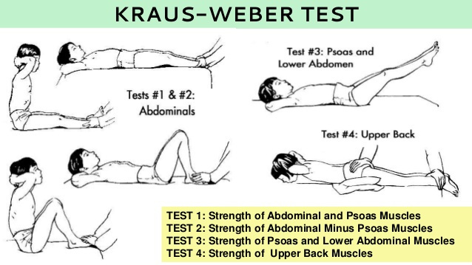

Если вы можете из положения лежа на животе поднять туловище и удерживать его в таком положении 10 секунд — поздравляем, тест пройден. Если нет — вам нужно обратиться к врачу.  
В первую очередь важно найти достаточно эргономичное кресло, которое должно регулироваться в соответствии с весом и приспосабливаться к разным позам. Хорошее кресло действительно может значительно улучшить осанку и уменьшить боль в спине — впрочем, у вас, возможно, уже есть безупречное кресло. Но сидите вы в нем неправильно. Правильная посадка зависит от физических параметров тела. Отрегулируйте высоту кресла так, чтобы оно должным образом поддерживало позвоночник, равномерно распределяло вес тела и, чтобы ноги стояли на земле.